Утвержден и введен в действие
Приказом Ростехрегулирования
от 18 февраля 2009 г. № 82-ст

НАЦИОНАЛЬНЫЙ СТАНДАРТ РОССИЙСКОЙ ФЕДЕРАЦИИ

УЗЛЫ ПЕРЕСЕЧЕНИЯ ОГРАЖДАЮЩИХ СТРОИТЕЛЬНЫХ КОНСТРУКЦИЙ
ТРУБОПРОВОДАМИ ИЗ ПОЛИМЕРНЫХ МАТЕРИАЛОВ

МЕТОД ИСПЫТАНИЙ НА ОГНЕСТОЙКОСТЬ

Enclosing building structures crossing junction points
by using pipe, which is made of polymeric materials.
Fire resistance test

ГОСТ Р 53306-2009

ОКС 13.220.01;
ОКП 25 3130

Дата введения
1 января 2010 года
с правом досрочного применения

Предисловие

Цели и принципы стандартизации в Российской Федерации установлены Федеральным законом от 27 декабря 2002 г. № 184-ФЗ «О техническом регулировании», а правила применения национальных стандартов Российской Федерации - ГОСТ Р 1.0-2004 «Стандартизация в Российской Федерации. Основные положения».

Сведения о стандарте

1. Разработан Федеральным государственным учреждением «Всероссийский ордена «Знак Почета» научно-исследовательский институт противопожарной обороны» Министерства Российской Федерации по делам гражданской обороны, чрезвычайным ситуациям и ликвидации последствий стихийных бедствий (ФГУ ВНИИПО МЧС России).
2. Внесен Техническим комитетом по стандартизации ТК 274 «Пожарная безопасность».
3. Утвержден и введен в действие Приказом Федерального агентства по техническому регулированию и метрологии от 18 февраля 2009 г. № 82-ст.
4. Введен впервые.

Информация об изменениях к настоящему стандарту публикуется в ежегодно издаваемом информационном указателе «Национальные стандарты», а текст изменений и поправок - в ежемесячно издаваемых информационных указателях «Национальные стандарты». В случае пересмотра (замены) или отмены настоящего стандарта соответствующее уведомление будет опубликовано в ежемесячно издаваемом информационном указателе «Национальные стандарты». Соответствующая информация, уведомление и тексты размещаются также в информационной системе общего пользования - на официальном сайте Федерального агентства по техническому регулированию и метрологии в сети Интернет.

Применение на добровольной основе пункта 1 обеспечивает соблюдение требований Федерального закона от 22.07.2008 № 123-ФЗ «Технический регламент о требованиях пожарной безопасности» (Приказ Ростехрегулирования от 30.04.2009 № 1573).

1. Область применения

1.1. Настоящий стандарт устанавливает метод испытаний на огнестойкость узлов пересечения ограждающих строительных конструкций трубопроводами из полимерных материалов инженерных систем зданий и сооружений различного назначения (далее - трубопроводы).
1.2. Требования данного стандарта не распространяются на узлы пересечения ограждающих строительных конструкций трубопроводами, предназначенными:
для перемещения газов или жидкостей под давлением;
для перемещения горючих и (или) вредных газов, паров, аэрозолей;
для обслуживания помещений категорий А и Б по пожаровзрывоопасности или при транзитной прокладке трубопроводов через эти помещения;
для размещения во внутренних полостях электропроводов (кабелей) или шахт коммуникационных сетей.

2. Нормативные ссылки

В настоящем стандарте использованы нормативные ссылки на следующие стандарты:

Примечание. ГОСТ Р 50431-92 утратил силу с 1 июля 2002 года в связи с введением в действие ГОСТ Р 8.585-2001, утв. Постановлением Госстандарта РФ от 21.11.2001 № 474-ст.
ГОСТ Р 50431-92. Термопары. Номинальные статические характеристики преобразования
ГОСТ 12.1.019-79*. Электробезопасность. Общие требования и номенклатура видов защиты
ГОСТ 12.2.003-91. Оборудование производственное. Общие требования безопасности
ГОСТ 30247.0. Конструкции строительные. Методы испытания на огнестойкость. Общие требования.
Примечание. При пользовании настоящим стандартом целесообразно проверить действие ссылочных стандартов и классификаторов в информационной системе общего пользования - на официальном сайте Федерального агентства по техническому регулированию и метрологии в сети Интернет или по ежегодно издаваемому информационному указателю «Национальные стандарты», который опубликован по состоянию на 1 января текущего года, и по соответствующим ежемесячно издаваемым информационным указателям, опубликованным в текущем году. Если ссылочный документ заменен (изменен), то при пользовании настоящим стандартом следует руководствоваться замененным (измененным) документом. Если ссылочный документ отменен без замены, то положение, в котором дана ссылка на него, применяется в части, не затрагивающей эту ссылку.

3. Термины и определения

В настоящем стандарте применяются следующие термины с соответствующими определениями:
3.1. Узлы пересечения ограждающих строительных конструкций трубопроводами из полимерных материалов: сопряженные элементы перекрытий, стен или перегородок с проходящими через них одиночными или в пучке пластмассовыми трубопроводами с отсечными защитными устройствами.
3.2. Отсечные защитные устройства: обжимные муфты из терморасширяющихся материалов, клапаны или иные приспособления, обеспечивающие перекрытие пластмассовых трубопроводов в местах сопряжения с пересекаемыми строительными конструкциями.

Применение на добровольной основе пункта 4 обеспечивает соблюдение требований Федерального закона от 22.07.2008 № 123-ФЗ «Технический регламент о требованиях пожарной безопасности» (Приказ Ростехрегулирования от 30.04.2009 № 1573).

4. Критерии огнестойкости

4.1. Предел огнестойкости испытываемого узла пересечения ограждающей строительной конструкции трубопроводом определяется интервалом времени от начала теплового воздействия до наступления одного из его предельных состояний по огнестойкости.
4.2. Предельными состояниями испытываемых конструкций по огнестойкости являются потеря теплоизолирующей способности I и потеря плотности E. Обозначение предела огнестойкости включает буквенное обозначение, соответствующее нормируемым предельным состояниям, и численное значение, соответствующее времени достижения одного из нормируемых предельных состояний, первого по времени, например:
EI 60 - предел огнестойкости 60 минут по признакам потери плотности и потери теплоизолирующей способности, независимо от того, какой из двух признаков достигнут ранее.
Численный показатель в обозначении предела огнестойкости должен соответствовать одному из чисел следующего ряда: 15, 30, 45, 60, 75, 90, 105, 120, 150, 180.
4.3. Потеря теплоизолирующей способности испытываемого узла характеризуется прогревом необогреваемых поверхностей заделки пересекаемой строительной конструкции и фрагмента трубопровода с необогреваемой стороны до температуры 120 °C.
4.4. Потеря плотности испытываемого узла характеризуется:
- разрушением ограждающей строительной конструкции с образованием сквозных трещин или сквозных отверстий с выбросом пламени и высокотемпературных продуктов горения (определяется визуально и методом хлопчатобумажного тампона по 5.4.9 ГОСТ 30247.0);
- разрушением фрагмента трубопровода на необогреваемом участке с выбросом пламени и высокотемпературных продуктов горения (определяется визуально и методом хлопчатобумажного тампона по 5.4.9 ГОСТ 30247.0);
- возникновением пламенного горения фрагмента трубопровода на необогреваемом участке.

5. Сущность метода и режимы испытаний

5.1. Испытания на огнестойкость узла пересечения ограждающих строительных конструкций заключаются в одностороннем нагреве и определении времени до наступления одного из его предельных состояний на огнестойкость.
5.2. Тепловое воздействие на испытываемую конструкцию должно соответствовать температурному режиму по 6.1 ГОСТ 30247.0 (с установленными допустимыми отклонениями). С учетом специфики функционального назначения инженерных систем и условий прокладки трубопроводов указанные режимные параметры могут быть изменены в соответствии с технической документацией изготовителя и проектными решениями.
5.3. Величина избыточного давления в печи при проведении испытаний должна соответствовать требованиям ГОСТ 30247.0.

6. Испытательное оборудование и средства измерений

6.1. Испытательное оборудование (обязательное Приложение А) состоит из печи и установочных элементов, соответствующих технической документации изготовителя.
6.2. Печь должна иметь внутренние размеры не менее (2,0 x 2,0 x 2,5h) м и оснащаться дымоотводящим устройством с регулированием тяги, системой подачи и сжигания топлива. Конструкция печи должна обеспечивать возможность установки железобетонных вкладышей с проемами проектных сечений, соответствующих условиям проведения испытаний образцов узлов пересечения ограждающих строительных конструкций трубопроводами.
6.3. Установочные элементы должны обеспечивать соблюдение проектных условий крепления испытываемого образца с учетом особенностей его конструктивного исполнения и пространственной ориентации.
6.4. Стендовое оборудование оснащается средствами измерений температуры и времени.

Примечание. ГОСТ Р 50431-92 утратил силу с 1 июля 2002 года в связи с введением в действие ГОСТ Р 8.585-2001, утв. Постановлением Госстандарта РФ от 21.11.2001 № 474-ст.
6.5. Для измерения температуры газа в печи следует применять термоэлектрические преобразователи (ТЭП) с диаметром электродов не более 3,0 мм в количестве не менее двух штук с расположением горячих спаев по ГОСТ 30247.0. Номинальные статические характеристики и пределы допускаемых отклонений термоэлектродвижущей силы (т.э.д.с.) ТЭП должны соответствовать ГОСТ Р 50431 или индивидуальным градуировкам.
6.6. Для измерения температуры на необогреваемых поверхностях, а также во внутренней полости трубопровода следует применять термоэлектрические преобразователи (ТЭП) с диаметром электродов не более 0,7 мм в количестве не менее семи штук с расположением горячих спаев в соответствии с Приложением А. Номинальные статические характеристики и пределы допускаемых отклонений термоэлектродвижущей силы (т.э.д.с.) ТЭП должны соответствовать ГОСТ Р 50431 или индивидуальным градуировкам.
6.7. Для регистрации измеряемых температур следует применять приборы класса точности не ниже 1,0.
6.8. Для регистрации давления следует применять приборы класса точности не ниже 1,0.
6.9. Измерения интервалов времени должны производиться секундомерами класса точности не ниже 1,0.

7. Подготовка к испытаниям

7.1. Количество испытываемых образцов конструкций должно определяться по типоразмерному ряду проходных сечений трубопроводов согласно технической документации изготовителя и проектной документации на инженерные системы, в состав которых входят трубопроводы.
Испытываемые образцы конструкций должны представляться в сборе и с полной комплектацией.
7.2. Для проведения испытаний испытываемая конструкция должна быть, как правило, смонтирована в горизонтальном фрагменте ограждающей конструкции (вкладыше) в соответствии с технической документацией изготовителя. При обосновании допускается монтаж испытываемой конструкции в вертикальном фрагменте ограждающей конструкции (вкладыше). Толщина вкладыша определяется технической документацией изготовителя.

8. Последовательность проведения испытаний

8.1. Испытание должно производиться при температуре окружающей среды от 5 °C до 40 °C, если в технической документации не установлены иные условия испытаний.
8.2. Начало испытания соответствует моменту включения форсунок печи.
8.3. В процессе испытаний должны производиться контроль и осуществляться измерения следующих основных показателей и параметров:
температуры в печи;
температуры в полости трубопровода и на необогреваемых поверхностях в соответствии со схемой Приложения А;
интервала времени полного срабатывания (инерционности срабатывания) отсечных защитных устройств;
состояния испытываемой конструкции по 4.4.

9. Оценка результатов испытаний

9.1. Оценка результатов испытания производится по фактически установленному пределу огнестойкости и инерционности срабатывания защитных устройств.

10. Отчет об испытании

10.1. Отчет об испытании, составленный по рекомендуемой форме, должен содержать следующие данные:
- наименование организации, проводящей испытания;
- наименование и адрес завода-изготовителя;
- характеристику объекта испытаний;
- метод испытания;
- процедуру испытания;
- испытательное оборудование и средства измерений;
- результаты испытаний;
- оценку результатов испытаний;
- исполнителей.
10.2. Пример записи в разделе отчета «Оценка результатов испытаний»:
«Предел огнестойкости узла пересечения ограждающих строительных конструкций трубопроводами из полипропилена с применением в качестве отсечного защитного устройства противопожарной муфты «М» составляет EI 90.
Инерционность полного срабатывания противопожарной муфты «М» составляет не более 1,2 мин».

11. Техника безопасности

11.1. При проведении испытаний должны соблюдаться требования безопасности и производственной санитарии согласно ГОСТ 12.2.003 и ГОСТ 12.1.019.
11.2. Лица, допущенные в установленном порядке к испытанию, должны быть ознакомлены с техническим описанием и инструкцией по эксплуатации испытательного оборудования.
11.3. Перед проведением испытания необходимо проверить надежность крепления образца, а также приборов и оборудования, необходимых для стендового испытания.

Приложение А
(обязательное)

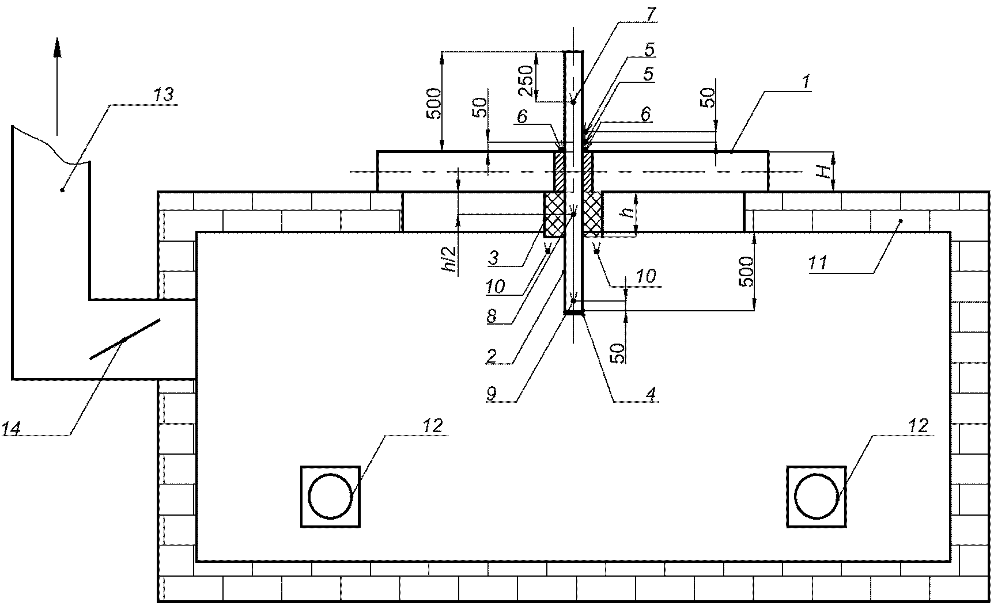

1 - плита перекрытия (вкладыш); 2 - фрагмент полимерного трубопровода; 3 - отсечное защитное устройство (клапан, муфта); 4 - заглушка; 5 – термоэлектрические преобразователи, расположенные на необогреваемой поверхности испытываемого трубопровода; 6 - термоэлектрические преобразователи, расположенные на необогреваемой поверхности заделки трубопровода, в проеме плиты перекрытия; 7 - 9 – термоэлектрические преобразователи, расположенные во внутренней полости трубопровода; 10 - термоэлектрические преобразователи контроля температурного режима в огневой камере печи испытательного стенда, контроля температурного режима в огневой камере печи испытательного стенда; 11 - печь; 12 - форсунка; 13 - дымоход; 14 - заслонка.

Все размеры на схеме указанны в мм

Рисунок А.1. Схема испытательного стенда

